Dây đai PET
Sản phẩm dây đai PET là gì, có tác dụng gì. Sử dụng loại dây đai đóng gói PET này có lợi cho việc di chuyển hàng hóa hay không, nơi cung cấp dây đai uy tín
Chúng ta đã biết rất nhiều về cái loại dây đóng gói. Vậy còn dây đai PET được nhắc tới bởi mức độ chịu được lực lớn và được sử dụng ngày càng rộng rãi ngày nay thì sao. Dây đai đóng gói PET có những tính năng gì khiến cho người dùng yêu thích và sử dụng phổ biến đến vậy. Cùng chúng tôi giải đáp câu hỏi ấy bằng cách xem bài viết dưới đây nhé.
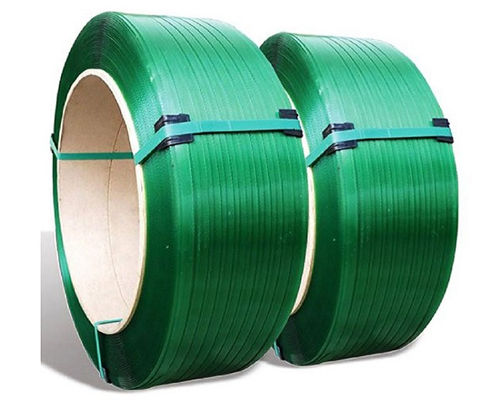
Sản phẩm dây đai PET cho đóng gói

Sản phẩm dây đai PET là gì, có tác dụng gì
Dây đai PET là một loại dây phục vụ cho nhu cầu đóng gói. Dây đai đóng gói PET được sử dụng rộng rãi không chỉ vì độ bền mà còn mang đến các chức năng siêu tiện lợi cho người sử dụng.
Sản phẩm dây đai PET được làm nên từ nguyên liệu nhựa chất lượng cao, mang đến thay đổi vượt bậc khi sử dụng bởi khả năng chịu lực vô cùng tốt. Khả năng chịu lực căng, nhiệt độ, đóng gói sản phẩm và đảm bảo vẫn giữ nguyên chất lượng của sản phẩm. Đây cũng là một lựa chọn hoàn hảo cho vật đóng gói di chuyển hàng hóa mà không sợ tác động của đường xá.
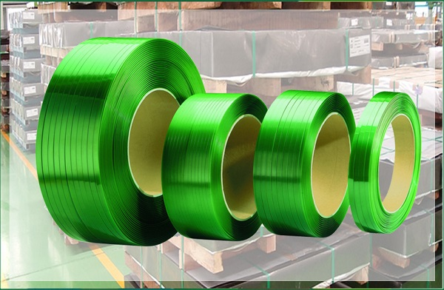
Công hiệu tuyệt vời từ dây đai PET

Tính ưu việt của dây đai PET
Nếu như dây nhựa PP được sử dụng cho việc đóng gói sản phẩm nhưng độ bền không dài thì dây đai PET được phát huy tối đa phần hạn chế này. Dây đai đóng gói PET có khả năng chịu lực vô cùng hiệu quả, và được tin tưởng vì độ chắc chắn khi sử dụng.
Loại dây đai PET không cứng, đanh, sắc nhọn như loại dây thép, nhưng độ bền được sánh như dây thép.
Có thể tháo gỡ dễ dàng trước và sau sử dụng, tuyệt đối an toàn cho người sử dụng
Tiết kiệm chi phí lên đến 50% so với chi phí bỏ ra khi sử dụng dây đai thép
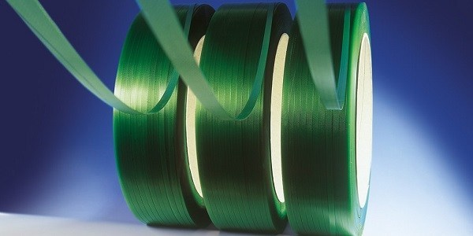
Tiết kiệm chi phí hơn nhờ dây đai PET

Những kích thước chuẩn của dây đai PET
Phù thuộc vào từng nhu cầu thích hợp mà dây đai PET cũng có những kích thước khác nhau hỗ trợ đóng gói sản phẩm
Dây đai PET 9,2 x 0,63 mm
Dây đai đóng gói PET 12,7 x 0,6 mm
Dây đai 15,5 x 0,8 mm
Dây đai 15,5 x 0,9 mm
Dây đai 16 x 0.8 mm
Dây đai 16 x 0.9mm
Dây đai 19 x 0.9mm
Dây đai PET 19 x 1.0 mm
Với khối lượng cho mỗi cuộn khoảng tầm 21-22 kg/cuộn
Đây chính là những kích thước của dây đai PET với ưu thế đóng gói mọi mặt hàng. Có thể là bất kỳ loại đồ, đồ dễ vỡ,....Một lựa chọn hoàn hảo cho dây đai đóng gói PET chất lượng và thông dụng nhất hiện nay: chiều dày của dây khoảng từ 0,5 đến 1,2 mm.

Tại sao nên dùng dây đai PET
Đặc điểm được nhắc đến là tính ưu việt hàng đầu của dây đai PET là khả năng không làm sứt mẻ, trầy xước sản phẩm. Độ xiết sản phẩm vừa vặn, hoàn toàn an toàn trong khâu vận chuyển.
Sản phẩm này dây đai thép có thể tái sử dụng giúp tiết kiệm chi phí và mang đến sự thân thiện cho môi trường. Kiểm soát được tình trạng gỉ, mài mòn, không gây ô nhiễm môi trường sống.
Loại dây được sử dụng phố biến và có tính đa dạng đối với các ngành khác nhau, thích hợp trong mọi khâu đóng gói sản phẩm. Tiện lợi, nhỏ gọn với dây đai đóng gói PET.
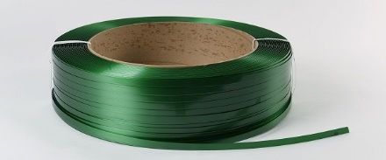
Hiệu quả tiện lợi nhỏ gọn từ dây đai PET

Nơi cung cấp dây đai PET uy tín
Hiện nay để tìm kiếm các dòng dây đai uy tín chất lượng sẽ không còn khó khăn nếu như bạn biết được những thông tin đúng đắn và cần thiết.
Nơi chuyên cung cấp các dòng sản phẩm dây đai PET cao cấp, nhập khẩu mặt hàng chất lượng hàng đầu và phân phối đến các đại lý.
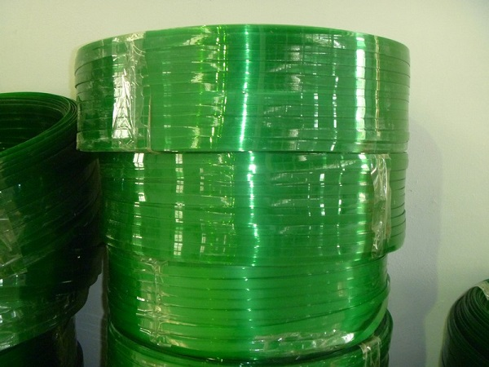
Cùng tìm mua dây đai uy tín ngay tại đây

Công ty TNHH SX TMDV Trung Nam Phát - chuyên cung cấp sản phẩm và dịch vụ giúp khách hàng đóng gói, giao nhận, phân phối, trong đó có dây đai đóng gói PET. Ngoài ra việc sửa chữa bảo trì, thiết kế, thi công, lắp đặt cũng được đội ngũ hết lòng phục vụ cho khách hàng.
Với tôn chỉ, mang đến những sản phẩm và dịch vụ tốt nhất cho khách. Dây đai PET cũng là một trong các sản phẩm đi đầu nhận được sự tín nhiệm từ khách hàng.
Hãy nhanh chóng liên hệ cho Đội ngũ Trung Nam Phát để nhận được sự trợ giúp nhé.

